6-R-Изоксазоло[4,3-b]пиридины в реакциях [3+2]-циклоприсоединения с N-азометинилидами
Федоренко А.К.^{1,2}, Бастраков М.А.², Старосотников А.М.²
Студент, 5 курс специалитета
¹Московский государственный университет имени М.В.Ломоносова,
химический факультет, Москва, Россия
²Институт органической химии имени Н.Д. Зелинского,
Москва, Россия
E–mail: alexeyfedorenko21@mail.ru
Реакции 1,3-диполярного циклоприсоединения занимают одно из ключевых мест в современной органической химии. Использование этого подхода позволяет получать самые разнообразные функционализированные пятичленные гетероциклы[1].
Ранее мы сообщали о реакциях [3+2]-циклоприсоединения с участием производных пиридинов[2,3]. В продолжение наших исследований изучено влияние природы заместителя на реакции 1,3-диполярного циклоприсоединения N-метилазометинилидов 1, 2 с участием 6-замещенных изоксазоло[4,3-b]пиридинов 3.
Нами обнаружено, что при взаимодействии 6-R-изоксазоло[4,3-b]пиридинов с азометинилидом 1 (генерировался in situ из саркозина и параформа при кипячении в толуоле) происходит двойное циклоприсоединение с образованием производных пирролидина 4.
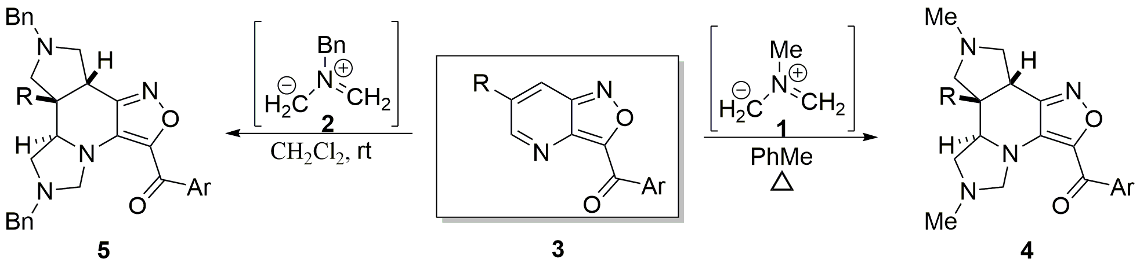

При взаимодействии с азометинилидом 2 также наблюдается образование аддуктов двойного циклоприсоединения 5. В данном случае реакция протекает в более мягких условиях.
.
Литература
1. A. Padwa, W. H. Pearson, Synthetic Applications of 1,3-Dipolar Cycloaddition Chemistry Toward Heterocycles and Natural Products, Wiley, New York, 2002.
2. Maxim A. Bastrakov, Anna Yu. Kucherova, Alexey K. Fedorenko, Alexey M. Starosotnikov, Ivan V. Fedyanin, Igor L. Dalinger, and Svyatoslav A. Shevelev, Arkivoc 2017, part iii, 181-190.
3. Maxim A. Bastrakov, Alexey K. Fedorenko, Alexey M. Starosotnikov, Vadim V. Kachala & Svyatoslav A. Shevelev, Chemistry of Heterocyclic Compounds volume 55, pages 72–77(2019).

